Школьный краеведческий музей «Даур куара» ( «Голос веков»).
Большой вклад в воспитание подрастающего поколения и сохранение традиций и обычаев удмуртского народа вносит наш школьный краеведческий музей «Даур Куара» («Голос веков»). Музей создан в 2016 году под руководством Никитина Василия Петровича.
В музее несколько разделов. Первый раздел посвящён Герою России, нашему земляку, имя которого носит наша школа, Исаеву Олегу Николаевичу.
Около 20 удмуртских писателей и поэтов - это уроженцы Татарстана. Из них трое из нашего района : И.В.Яковлев, Г.С.Медведев и Н.М.Никифоров. Следующий раздел посвящён жизни и творчеству писателя, нашего земляка и выпускника, Никифорова Николая Михайловича Никифорова.
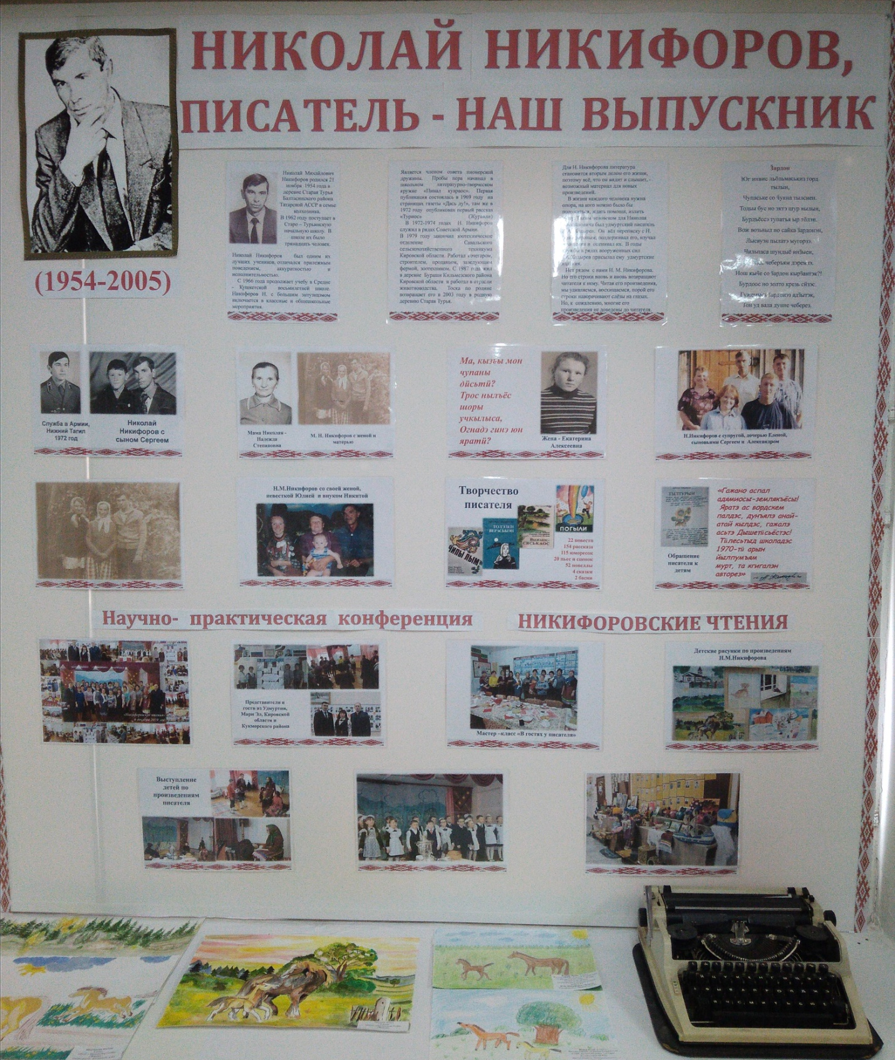
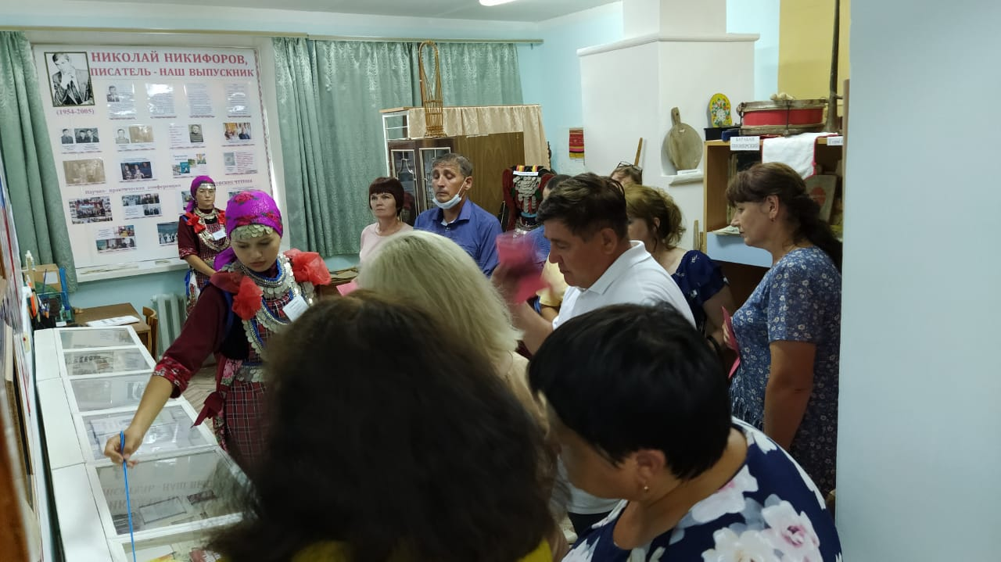
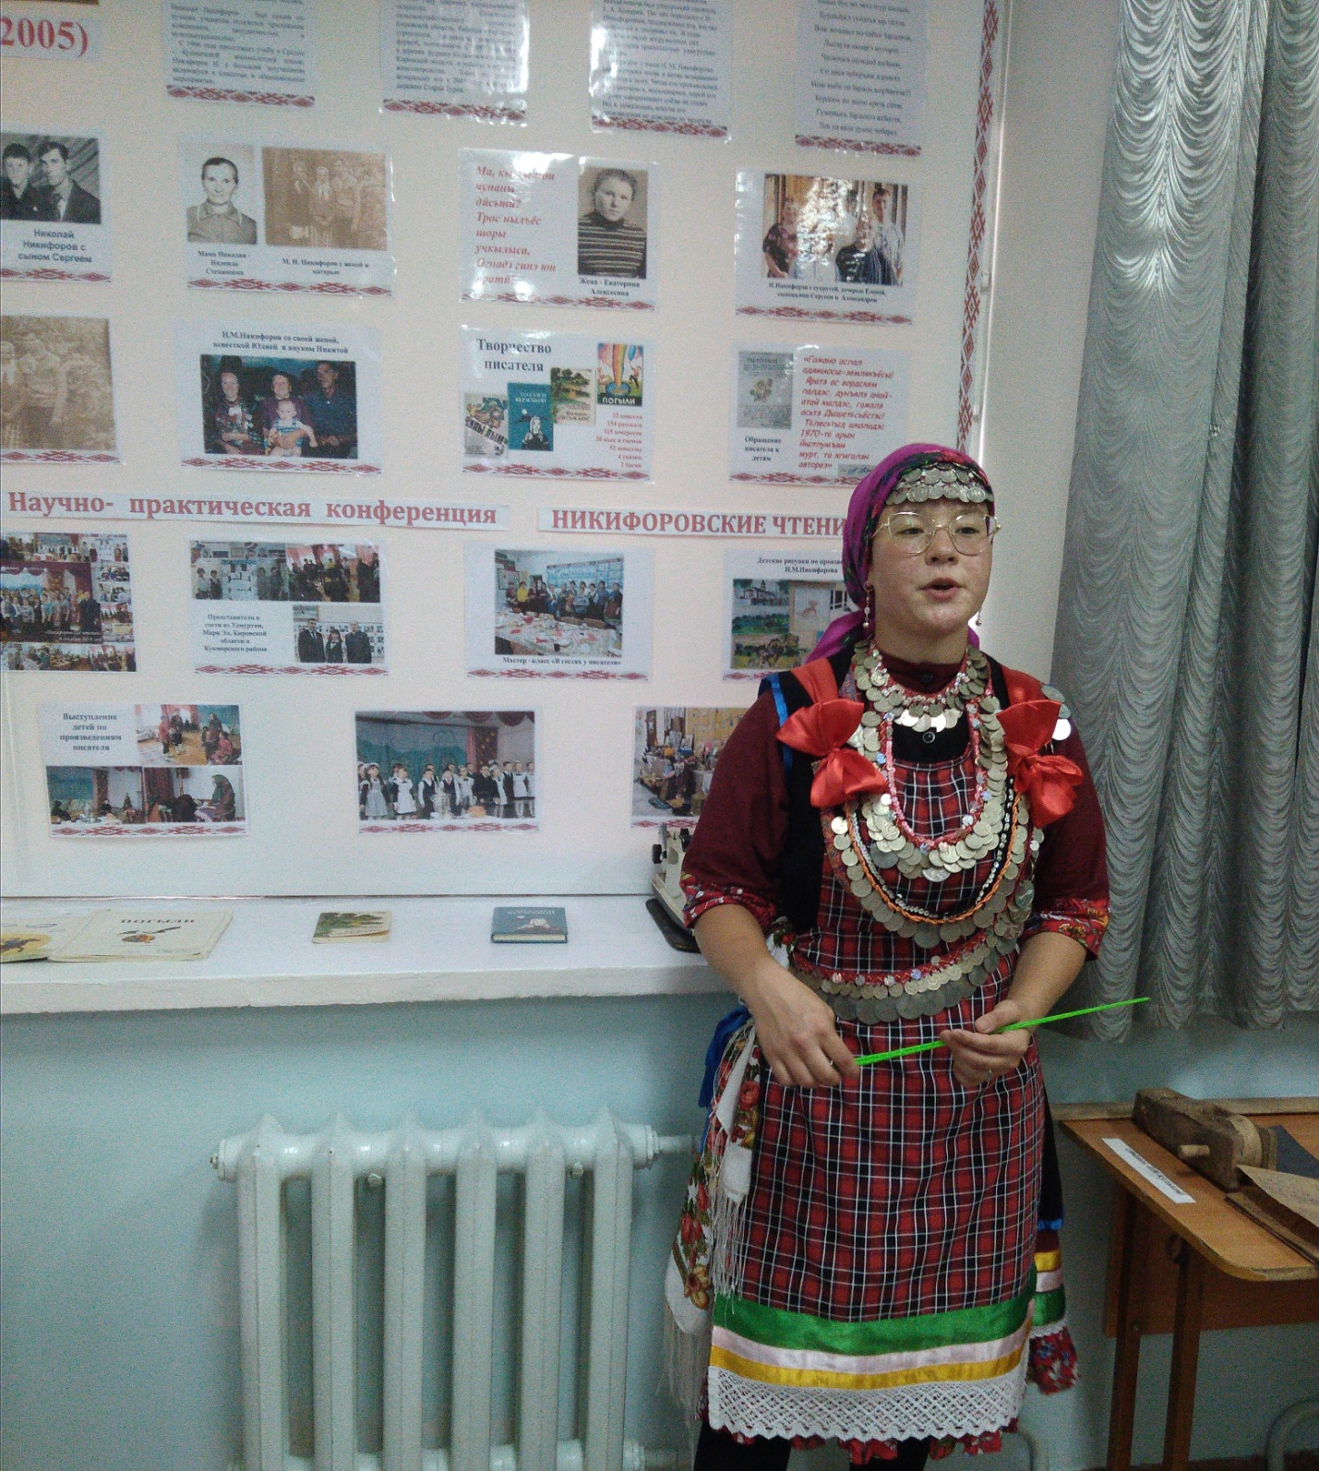
Следующие два раздела - «Предметы быта» и «Орудия труда» посвящены обычаям и традициям удмуртов, нашим односельчанам. В разделе «Орудия труда» можно увидеть станок для ткачества кульков-мешков из липового мочала. В год каждое хозяйство ткало до 1500 и более кульков. Это был весомый вклад в семейный бюджет. В зимние дни и вечера после уборки урожая в деревне не сидели сложа руки. Женщины пряли пряжу на колесе, прялке, ткали холсты для одежды, вязали носки, варежки, пряжу пряли из шерсти, конопли, льна. Чтобы лен, конопля стали тканью, нужна была огромная кропотливая работа: посев, теребление (уборка льна- вырывание стебля с корнями), вязание в снопы, расстил, разминание, обработка льнотрепалкой для очищения от костриков, очёсывание железной щёткой. После очёса долгожданное прядение на колесе или на прялке. Мотки тщательно мыли, держали в морозные дни на солнце для отбеливания. И, наконец, наступает время тканья на ткацком станке - один из больших экспонатов музея. Образцы тканей говорят о том, что ткачихи были искусными мастерами. Они владели различными приемами ткачества: бранный, переборный. Особенно выделялись три цвета: черный, белый, красный. Ткани для нужд семьи изготовлялись в домашних условиях. Вокруг станка образцы домотканой одежды. Во время работы женщины пели песни. («Лымы тодьы» или «Платье синее надену. Собираюсь на лужок. Буду я среди подружек- Словно в поле василек»). А мужчины зимой готовились к весеннему севу, ремонтировали плуги, бороны, сбруи для лошади, валяли валенки, шляпы, плели лапти.
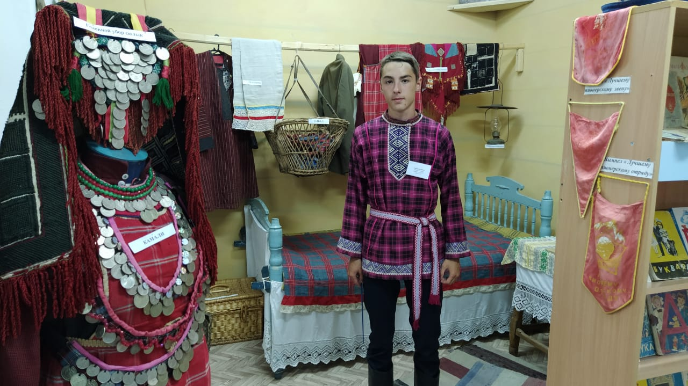

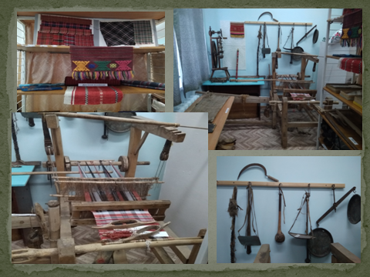
Раздел «Предметы быта» - один из самых богатых разделов музея, где словно погружаемся в прошлое, попадая в уютную крестьянскую избу. В печи горит огонь, возле нее сковородный ухват, доска для муки, лопата для выноса хлеба, примус. На столе пыхтит самовар, у стола плетёный стул хозяина, другим членам семьи сесть на стул запрещалось, это было унижением старших. Над столом висит керосиновая лампа. В углу стоит большая деревянная кровать. Над кроватью жердочка, на ней висит одежда. Черный свадебный сюлык носили до рождения первого ребенка или до трех лет. После рождения ребенка начали носить красный сюлык. Одежда удмуртов в прошлом почти вся была домашнего производства. Тут же плетёная зыбка из ивовых прутьев. Плетение было любимым занятием удмуртов. Плели из самых различных материалов: из корней, из ветвей деревьев, из лыка, мочала, из бересты. Крупные вещи плели из ивовых прутьев. Мастера-удмурты славились по всей России, участвовали на выставках, награждались премиями, о них писали в газетах. Удмуртские крестьяне пошучивали: «Петр I все умел делать, но лапти сплести не смог и сказал: «Нет хуже ремесла. В разделе также представлены изделие гончарного ремесла-горшки разного объема, корзина для стеклянной посуды, утюги для глажения одежды, совок, бочонки для разной жидкости, маслобойка. Традиции наших предков сохраняются и в наши дни.
Обучающиеся и воспитанники нашей школы регулярно посещают школьный краеведческий музей, учителя проводят здесь уроки.

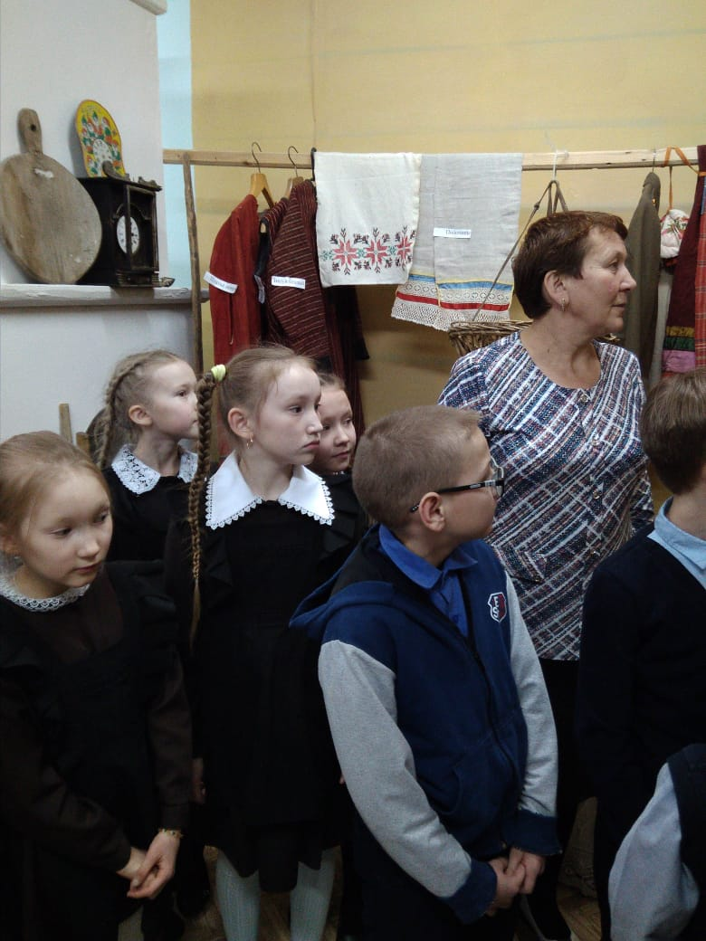

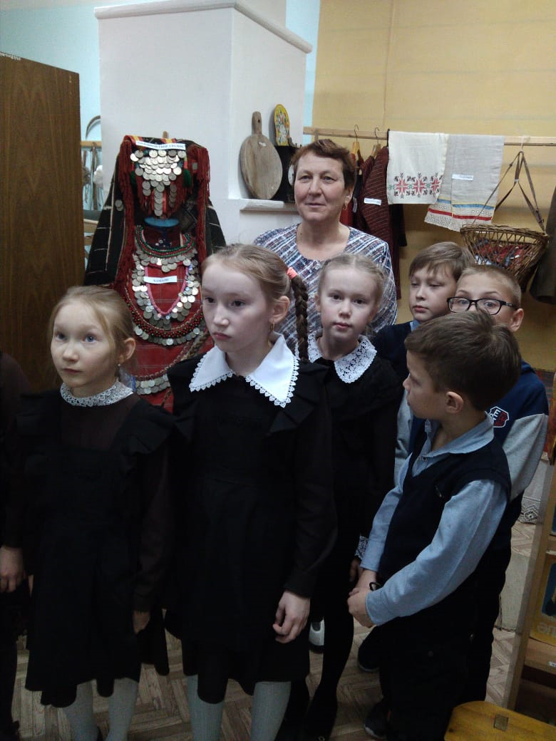
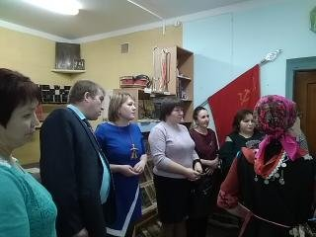

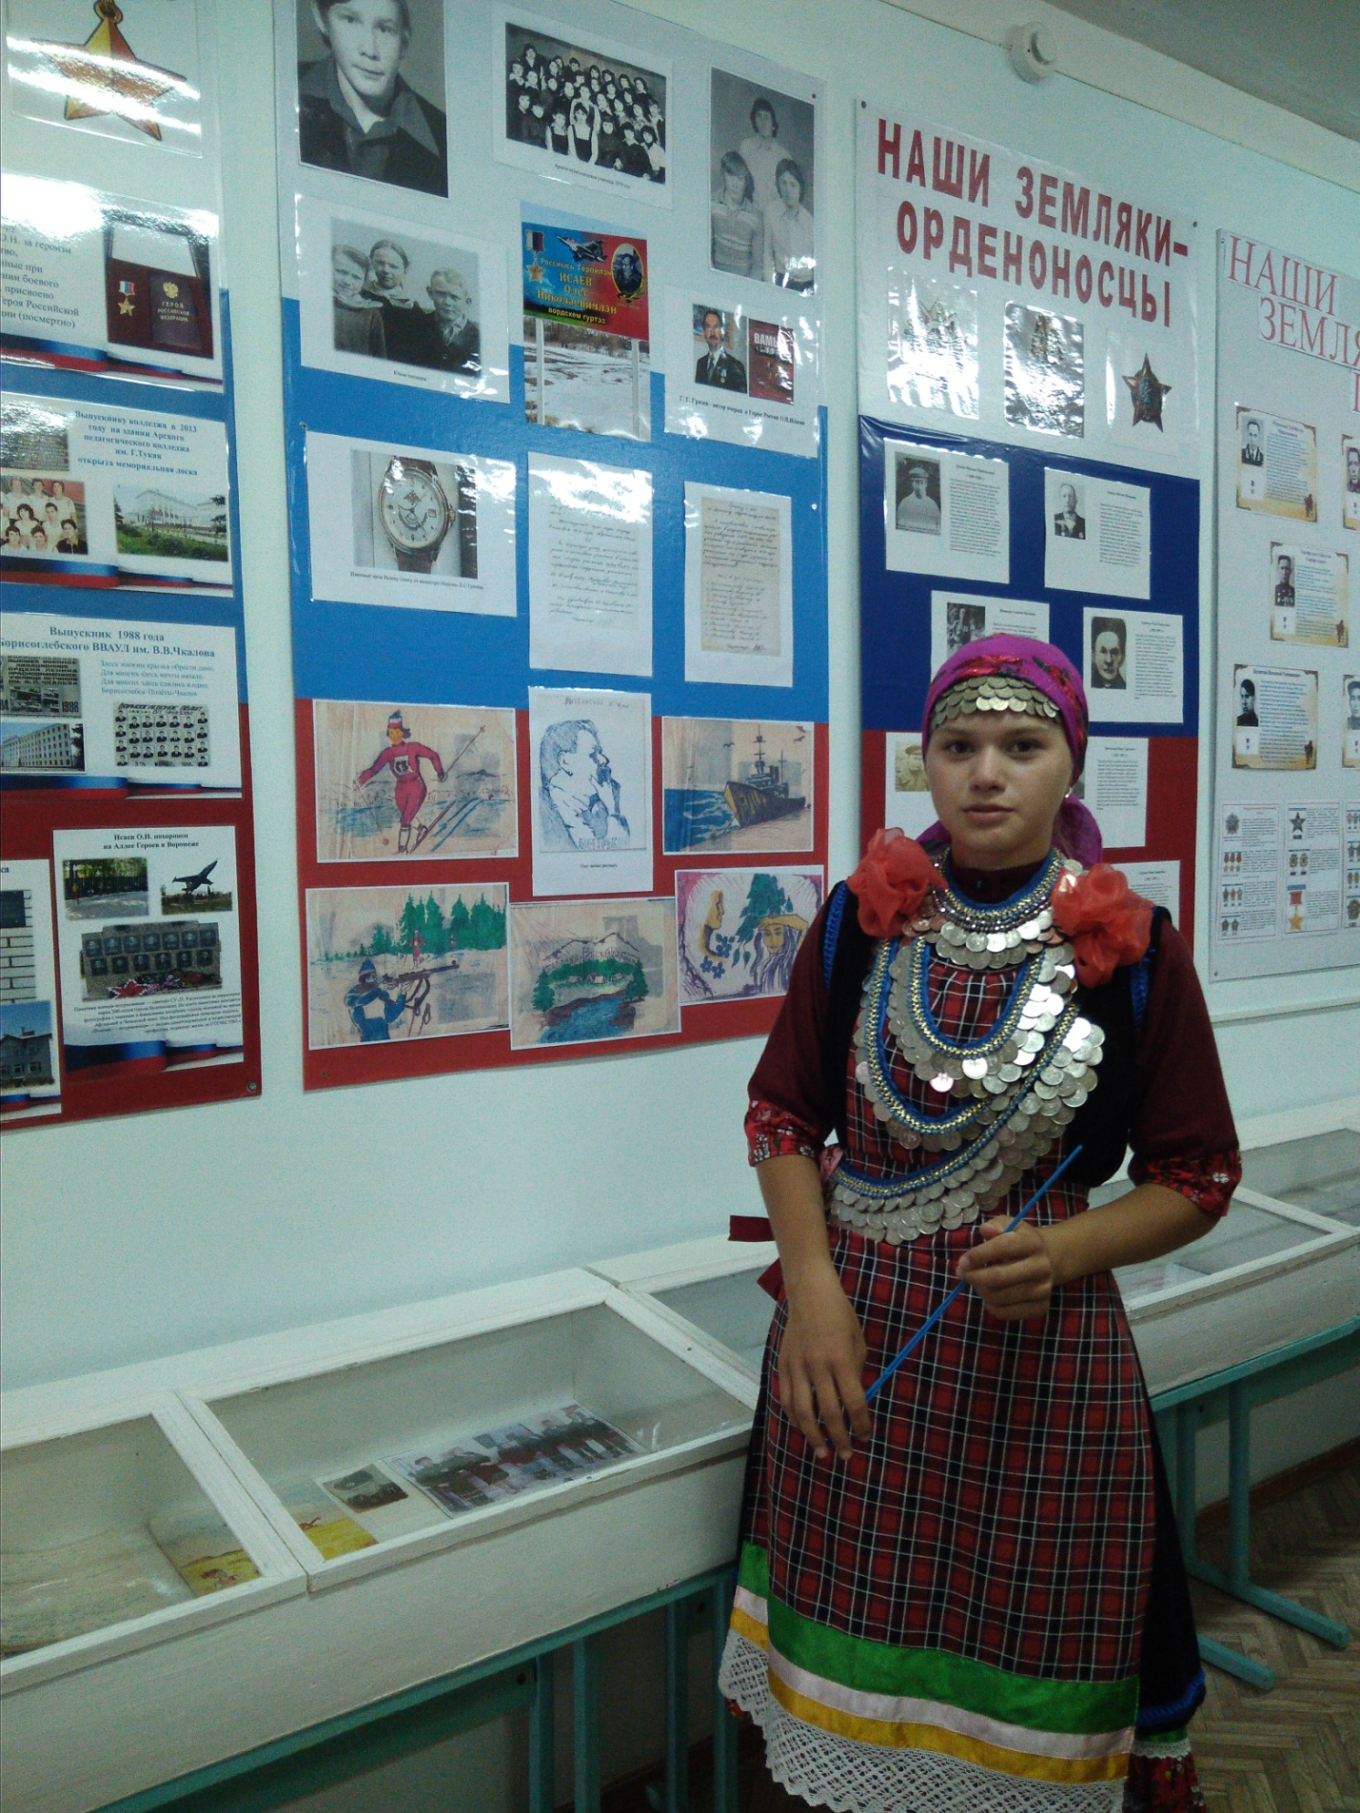

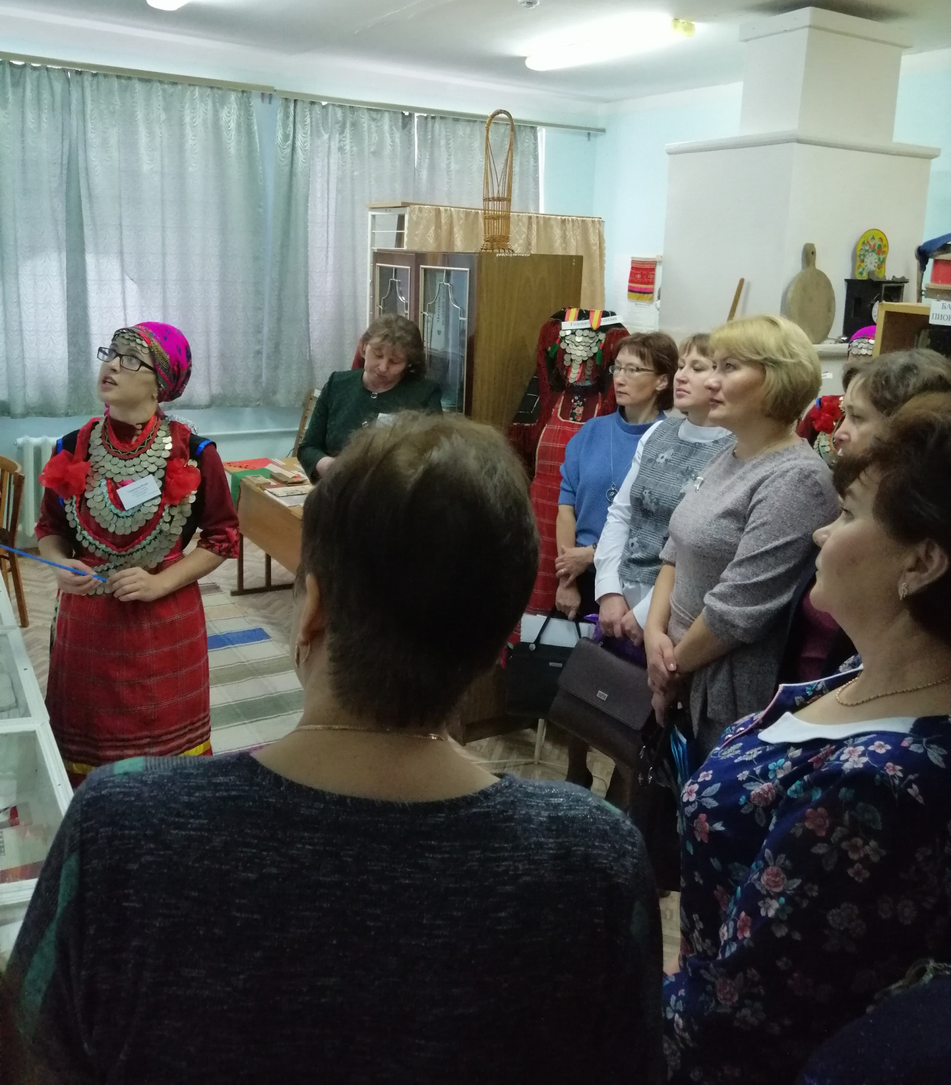

Виртуальная экскурсия в музей 

